ICS 77.040

CCS H 21



中华人民共和国国家标准

GB/T XXXXX—XXXX

|  |
| --- |
|  |

半绝缘碳化硅单晶的电阻率

非接触测试方法

Test method for contactless resistivity measurement of semi-insulating monocrystalline silicon carbide

|  |
| --- |
| （送审稿） |
|  |

XXXX - XX - XX实施

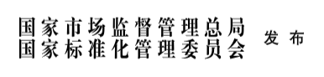XXXX - XX - XX实施

XXXX - XX - XX发布



前  言

本文件按照GB/T 1.1-2020《标准化工作导则 第1部分：标准化文件的结构和起草规则》的规定起草。

请注意本文件的某些内容可能涉及专利。本文件的发布机构不承担识别专利的责任。

本文件由全国半导体设备和材料标准化技术委员会（SAC/TC 203）与全国半导体设备和材料标准化技术委员会材料分技术委员会（SAC/TC 203/SC2）共同提出并归口。

本文件起草单位：北京天科合达半导体股份有限公司、中关村天合宽禁带半导体技术创新联盟、芜湖启迪半导体有限公司、中国电子科技集团公司第四十六研究所。

本文件主要起草人：彭同华、佘宗静、王大军、张贺、王波、刘春俊、杨建、李素青、钮应喜、刘立娜。

半绝缘碳化硅单晶的电阻率非接触测试方法

1 范围

本文件规定了半绝缘碳化硅单晶的电阻率非接触测试方法。

本文件适用于测量电阻率范围为 1E5 Ω•cm~1E12 Ω•cm的半绝缘碳化硅单晶片。

2 规范性引用文件

下列文件中的内容通过文中的规范性引用而构成本文件必不可少的条款。其中，注日期的引用文件，仅该日期对应的版本适用于本文件；不注日期的引用文件，其最新版本（包括所有的修改单）适用于本文件。

GB/T 14264 半导体材料术语

GB/T 25915.1 洁净室及相关受控环境 第1部分:空气洁净度等级

3 术语和定义

GB/T 14264界定的术语和定义适用于本文件。

4 原理

非接触式电阻率测试采用电容充放电原理。首先对样品进行瞬时充电, 再利用仪器实时检测放电过程中的总电量, 从而得到其变化的弛豫曲线, 之后对该曲线进行数学分析得到弛豫时间τ, 最后利用弛豫时间τ计算出半绝缘碳化硅单晶的电阻率。

5 试验条件

5.1 测试过程中要求无振动、无电磁干扰、良好接地的测试机台。

5.2 温度：23±3℃，相对湿度：60%±20%RH。

6 干扰因素

6.1 不同的光强，对电阻率的测试结果有影响，因此在测试过程中应关闭设备的遮光罩。

6.2 静电、噪音、振动测试环境，对电阻率测试结果有影响。因此测试过程中应采取严格的屏蔽措施。

6.3 样品表面、吸附载物台及测试探头上的颗粒沾污会影响半绝缘碳化硅单晶片的电阻率。因此测试前应确认样品表面、吸附载物台及测试探头无直径大于5μm的大颗粒沾污。

6.4 样品表面厚度的变化会对电阻率的测试结果有影响，因此测试前应确保样品厚度均匀。

7 仪器设备

7.1 探头。电容式探头装置基本结构示意图如图1所示。

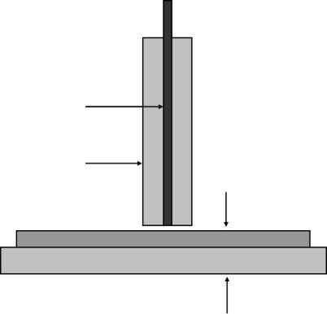

金属环

电极

单晶片

吸附载物台

氮气（空气）层

测试区域

图1 电容式探头装置基本结构示意图

7.2 吸附载物台。

7.3 步进电机。

7.4 数字示波器。

8 样品

8.1 半绝缘碳化硅单晶片的样品直径要求为50.8 mm（2英寸）、70.6mm（3英寸）、100.0mm（4英寸）、150.0mm（6英寸）、200.0 mm（8英寸）；样品厚度范围为200 μm~5000 μm；

8.2 样品表面应无大面积可视缺陷，并确保样品表面洁净，粗糙度(Ra)小于10μm；

8.3 样品局部厚度偏差不大于10 μm（测试区域：10 mm×10 mm），全片总厚度偏差不大于30 μm。

9 测试程序

9.1 校准

使用砷化镓标准晶片进行设备校准，调整Z轴的最大行程、调整气体流量，使电容上的瞬时电量为0.75V（砷化镓的活化能为0.75V），确定Z轴的最大行程、气压设定正确，所测得的标准晶片电阻率的值与标准值的差在标准误差范围。

9.2 测量

9.2.1 将待测半绝缘碳化硅单晶片放置在吸附载物台上，打开真空吸附泵并开启计算机软件。

9.2.2 根据测试样品的尺寸选择对应的程序文件，选择晶片材料类型为碳化硅，输入晶片编号和单晶片厚度，输入测试点数，点击开始测试，探头将在电机的控制下自动移动到待测位置。

9.2.3 计算机根据用户需求将单晶片表面划分成若干个等面积的测试区域，并控制仪器依次测试这些区域的单晶片电阻率。

9.2.4 测试完毕，取下半绝缘碳化硅单晶片，填写测试报告。

9.3 测试点分布

测试点应去除2.5mm宽边缘区域，测试点分布如图2所示，圆内每个网格的中心为测试点。具体分布为：

2英寸晶片测量点不少于4×4个点，圆内每个网格大小不大于10mm*10mm，圆内每一行网格的右侧为起始测试点；

3英寸晶片测量点不少于6×6个点，圆内每个网格大小不大于10mm*10mm，圆内每一行网格的右侧为起始测试点；

4英寸晶片测量点不少于8×8个点，圆内每个网格大小不大于10mm*10mm，圆内每一行网格的右侧为起始测试点；

6英寸晶片测量点不少于12×12个点，圆内每个网格大小不大于10mm*10mm，圆内每一行网格的右侧为起始测试点；

8英寸晶片测量点不少于16×16个点，圆内每个网格大小不大于10mm*10mm，圆内每一行网格的右侧为起始测试点；

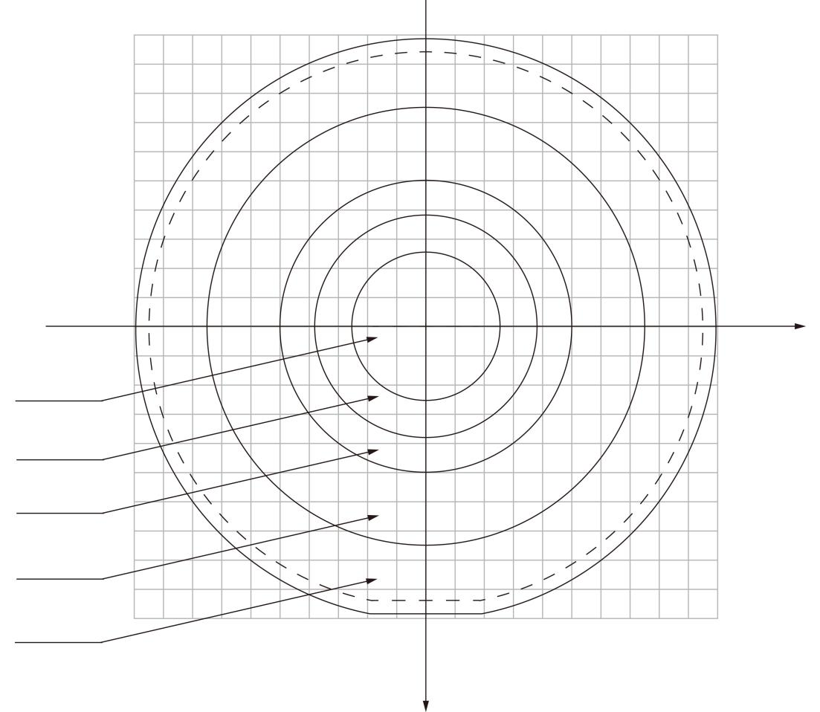





2英寸：不少于4×4个点

3英寸：不少于6×6个点

4英寸：不少于8×8个点

6英寸：不少于12×12个点

8英寸：不少于16×16个点

图2 电阻率测试点分布图

10 结果计算

10.1 驰豫时间公式：

τ=Rs(Ca+Cs）

式中：

τ ⎯ 驰豫时间，单位为微秒（μs）；

Rs ⎯ 晶片的电阻，单位为欧姆（Ω）；

Ca ⎯ 探头与晶片之间的氮气电容，单位为法拉（F）；

Cs ⎯ 晶片的电容，单位为法拉（F）；

10.2 加入恒定的外加电压U时，即时电量Q(t)的公式为：

$Q\left(t\right)=\frac{{C_{a}}^{2}}{C_{a}+C_{s}}U\left(1−e^{−t/τ}\right)+Q\left(0\right)$……………………………………(1)

式中：

Ca ⎯ 探头与晶片之间的氮气电容，单位为法拉（F）；

Cs ⎯ 晶片的电容，单位为法拉（F）；

τ ⎯ 驰豫时间，单位为微秒（μs）；

Rs ⎯ 晶片的电阻，单位为欧姆（Ω）；

Q(0) —弛豫时间t=0时的晶片两端的瞬态电量，单位为库仑（C）；

10.3 根据电阻定律和晶片电容公式可得到：

$R_{s}C_{s}=εε_{0}ρ$……………………………………………… (2)

式中：

ρ — 晶片的电阻率，单位为欧姆厘米（Ω∙cm）；

ε0 —真空介电常数，数值为8.85×10-12 F/m；

ε —测试碳化硅的相对介电常数。

10.4 半绝缘碳化硅单晶的电阻率ρ按公式(1)、(2)和驰豫时间τ计算：

$ρ=\frac{Q\left(0\right)τ}{Q\left(∞\right)εε_{0}}$………………………………………………… (3)

式中：

Q(0) —弛豫时间t=0时的晶片两端的瞬时电量，单位为库仑（C）；

Q(∞) —弛豫时间t=∞时完全放电后晶片两端电量，单位为库仑（C）；

11 精密度

在同一实验室选取3片半绝缘碳化硅单晶片，采用非接触式电阻率测试仪按照本文件规定的方法分别进行测试。该方法单一实验室对半绝缘碳化硅单晶片电阻率重复性测试的相对标准偏差不大于10%；3个测试单位对半绝缘碳化硅单晶片电阻率再现性测试的相对标准偏差不大于20%。

12 试验报告

试验报告应包含下列内容：

a）测试样品名称，样品编号；

b）测试日期；

c）测试样品厚度、电阻率最大值、最小值、平均值；

d）测试结果输出图；

e）测试人员、复核人员签字、盖章；

f）其他。

_________________________________